选择题：
MIPS指令长度：32位
半字长度：16位（字长32位）
字节长度：8位
传入参数所用的寄存器？$a0-$a3
Mult指令的作用？用于执行有符号整数的乘法操作。它将两个寄存器中的值相乘，并将结果保存在两个特殊的寄存器中，即Hi（高位）寄存器和Lo（低位）寄存器。
mult $s0, $s1 ; 将$s0和$s1中的值相乘
mfhi $hi ; 将乘法结果的高32位保存到Hi寄存器中
mflo $lo ; 将乘法结果的低32位保存到Lo寄存器中
一个cache有8个块，每个块大小4（字节），字节地址为1200的会映射到哪个块?
1200/4=300 300 % 8 = 4
PC的作用？
程序计数器是用于存放下一条指令所在单元的地址的地方。
PC的值=0x00000000，如果采用beq指令跳转，求能跳转的范围？
[0x0, 0x20000]
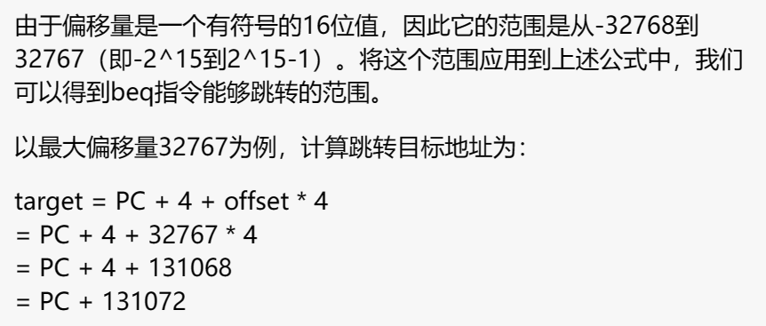
$t0=0xBBBBBBBB 然后andi $t0,$t0,0xFFEE答案是0xBBAA
MemRead的作用？是否读内存

简述写直达和写回的概念，写回的作用是什么？
写直达：当数据写命中时，同时更新cache和主存
写回：当数据写命中时，只更新cache，而不立即更新主存。当cache被替换出时，才将被修改过的cache写回到主存。
写回的作用是减少对主存的写入次数，从而提高系统的性能。

为了更快的进行编译，给出了两种代码序列，下面分别列出了两种指令序列在不同指令类型下所需的时钟周期
\指令种类 | A | B | C
CPI | 1 | 2 | 3
代码序列1 | 2 | 1 | 2
代码序列2 | 4 | 2 | 1
- 计算下面两种指令序列的在三种指令类型下总共需要执行的指令数（同一行全部加起来即可）
- 这两种指令哪个更快？（求CPU时间 也就是1x2+2x1+3x2=10和4x1+2x2+3x1=11 然后10小于11 所以序列1更快）
求这两种代码序列的CPI 用CPU时间10/（2+1+2）和11/（4+2+1）

将这段指令翻译成MIPS语言，其中ab的值存放在$s0,$s1,然后再给出两个寄存器$t0,$t1供你使用
While（a<0）{
C[a]=a+b;
a+=1;
}

删去红框中的内容让你画出来
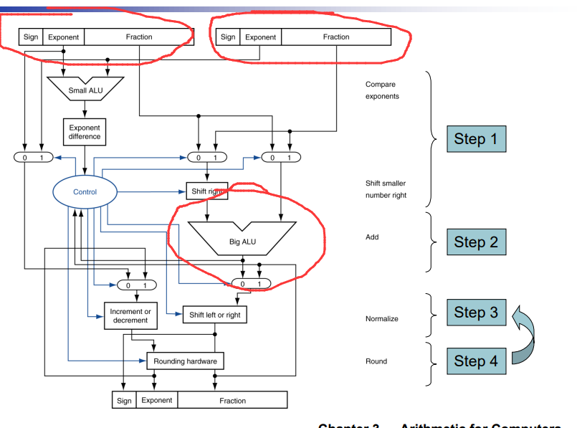

框中两个复选器的作用？
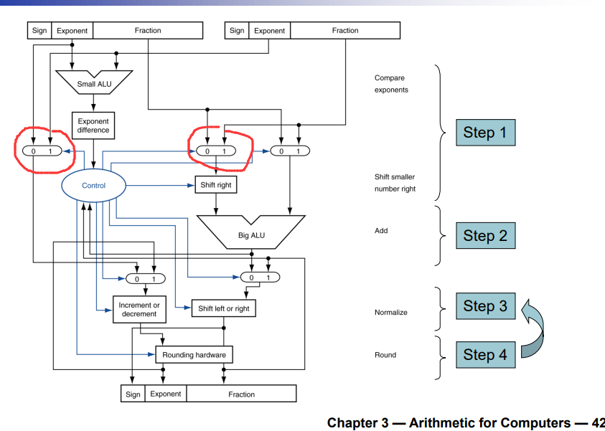

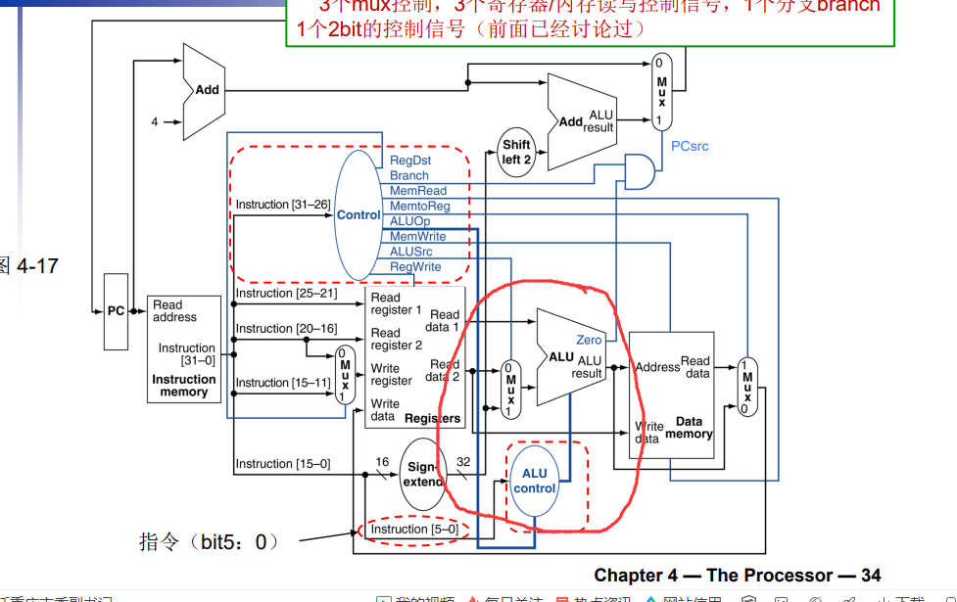
拆掉红框中这一块让你补充
在sw指令中 填空这红框的值：
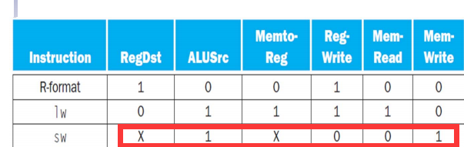
如果sw指令中的立即数=100 pc的值=1000，则下图红框中计算出的值是多少？
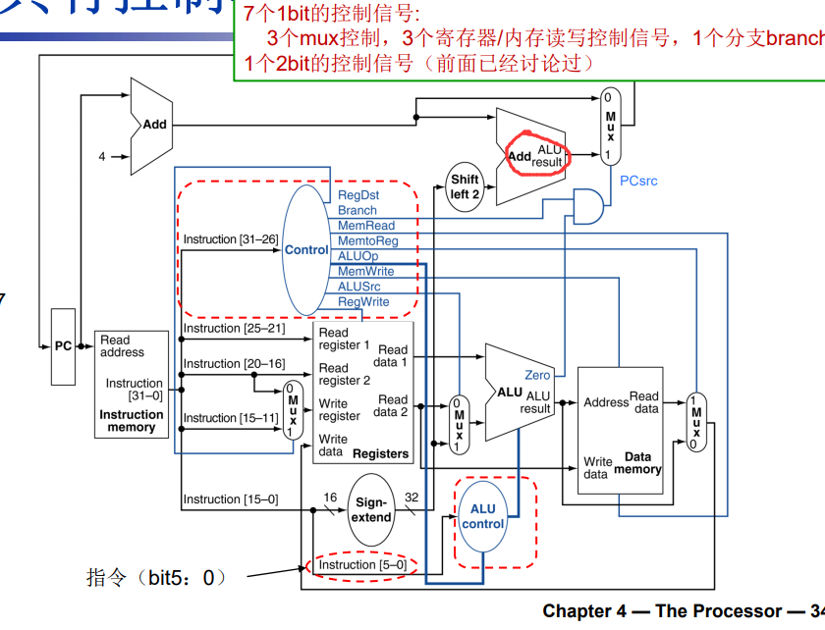

Lw $t1,10($s0)
Add $t3,$t1,$t0
Sw $s3,20($t3)
- 哪些指令和寄存器会发生数据冒险
$s0：Lw $t1,10($s0) 和 Add $t3,$t1,$t0，
$t3：Add $t3,$t1, $t0和Sw $s3,20($t3)
- 不采用旁路的方法 需要在哪里加入nop指令 加入多少条?
Lw $t1,10($s0) 和 Add $t3,$t1,$t0之间3条
Add $t3,$t1,$t0和Sw $s3,20($t3) 之间2条
3.是否可以采用旁路的方法解决数据冒险？能请画出对应的逻辑判断表达式 不能请说明理由
不可以完全解决Lw $t1,10($s0) 和 Add $t3,$t1,$t0的冒险。
可以解决Add $t3,$t1, $t0和Sw $s3,20($t3)的冒险。
If (EX/MEM.RegWrite and
EX/MEM.RegisterRd != 0 and
EX/MEM.RegisterRd=ID/EX.RegisterRs) ForwardA = 10;

If (EX/MEM.RegWrite and
EX/MEM.RegisterRd != 0 and
EX/MEM.RegisterRd = ID/EX.RegisterRt) ForwardB = 10;

一个cache 4个块 每个块大小为1个字，采用直接映射和二路组相联的方法来缓存以下字地址的数据：6、14、0、14、8、14、20、8
- 求直接映射 cache的命中率
- 二路组相联的命中率

